МИНИСТЕРСТВО ПРОСВЕЩЕНИЯ РОССИЙСКОЙ ФЕДЕРАЦИИ

ФЕДЕРАЛЬНОЕ ГОСУДАРСТВЕННОЕ БЮДЖЕТНОЕ ОБРАЗОВАТЕЛЬНОЕ УЧРЕЖДЕНИЕ

ВЫСШЕГО ОБРАЗОВАНИЯ

«РОССИЙСКИЙ ГОСУДАРСТВЕННЫЙ ПЕДАГОГИЧЕСКИЙ УНИВЕРСИТЕТ им. А.И. ГЕРЦЕНА»



Направление подготовки

09.03.01 – Информатика и вычислительная техника

Профиль «Технологии разработки программного обеспечения»

**Лабораторная работа №2**

**«Компьютерное моделирование на основе численного интегрирования»**

|  | Работу выполнил:  Балаев Жамал,  Васильева Марина,  Иванов Никита,  Шардт Максим  Рожков Максим  очная форма обучения  курс: 2; группа:ИВТ-1.1 |
| --- | --- |
|  | Научный руководитель: |

Санкт-Петербург

2022

Выполнил Балаев Ж. Б. ИВТ 1.1

# Задача 1. Объем тела вращения

Найти объем тела, образуемого вращением цепной линии:

$y = \frac{a}{2}(e^{\frac{y}{a}}+e^{-\frac{x}{a}})$

вокруг оси ох на участке от х = 0 до х = 6.

# Математическая модель

Уравнение цепной линии описывает форму, которую принимает некая нерастяжимая нить с закрепленными концами, где параметр *а* эквивалентно равномерному растяжению или сжатию графика функции вдоль оси *x.*

При значении *a = 5* график цепной линии будет выглядеть следующим образом:

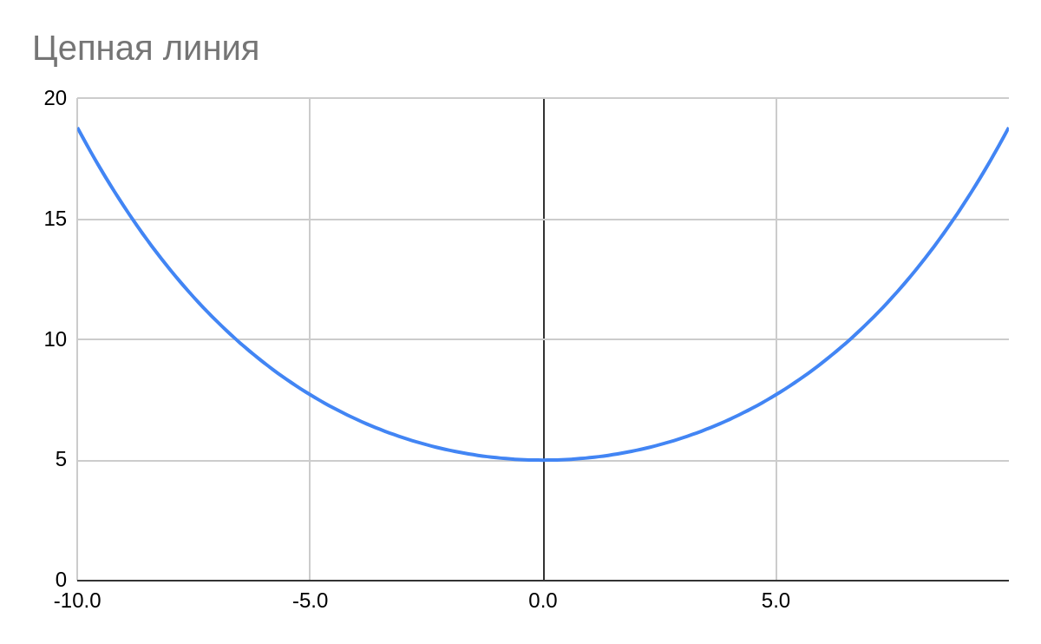

Объем тела, образованного вращением цепной функции, равняется определенному интегралу, рассчитанному по формуле:

# Моделирование

При интегрировании функции на участке от x = 0 до x = 6 и при коэффициенте a = 5, получим следующее выражение:

Решим определенный интеграл, чтобы получить объем тела:

Тем самым, мы определили объем тела.

# Вывод

Объем тела, образованного вращением цепной линии вокруг оси ох на участке от х = 0 до х = 6, равен 772.2652.

# Задача 2. Падение тела под действием силы тяжести

Падающее под действием силы тяжести тело получает ускорение , где *k -* коэф. пропорциональности, *r* - расстояние падающего тела от центра Земли. Найти время падения тела, если оно находится от Земли на расстоянии R = 60,27 rзем радиус Земли rзем = .

# Математическая модель

Для нахождения времени падения тела, воспользуемся следующей формулой:

# Моделирование

Подставим значения из условия в формулу:

Найдем определенный интеграл: *t = 418847.*

# Вывод

Нами был смоделирован процесс падения тела под действием силы тяжести. В ходе работы было установлено, что время падения тела равно $≈116$ часов.

Выполнил Васильева М. А. ИВТ 1.1

# Задача 1. Объем тела вращения

Найти объем тела, образуемого вращением цепной линии:

$y = \frac{a}{2}(e^{\frac{y}{a}}+e^{-\frac{x}{a}})$

вокруг оси ох на участке от х = 0 до х = 6.

# Математическая модель

Уравнение цепной линии описывает форму, которую принимает некая нерастяжимая нить с закрепленными концами, где параметр *а* эквивалентно равномерному растяжению или сжатию графика функции вдоль оси *x.*

При значении *a = 5* график цепной линии будет выглядеть следующим образом:



Объем тела, образованного вращением цепной функции, равняется определенному интегралу, рассчитанному по формуле:

# Моделирование

При интегрировании функции на участке от x = 0 до x = 6 и при коэффициенте a = 5, получим следующее выражение:

Решим определенный интеграл, чтобы получить объем тела:

Тем самым, мы определили объем тела.

# Вывод

Объем тела, образованного вращением цепной линии вокруг оси ох на участке от х = 0 до х = 6, равен 772.2652.

# Задача 2. Падение тела под действием силы тяжести

Падающее под действием силы тяжести тело получает ускорение , где *k -* коэф. пропорциональности, *r* - расстояние падающего тела от центра Земли. Найти время падения тела, если оно находится от Земли на расстоянии R = 60,27 rзем радиус Земли rзем = .

# Математическая модель

Для нахождения времени падения тела, воспользуемся следующей формулой:

# Моделирование

Подставим значения из условия в формулу:

Найдем определенный интеграл: *t = 418847.*

# Вывод

Нами был смоделирован процесс падения тела под действием силы тяжести. В ходе работы было установлено, что время падения тела равно $≈116$ часов.

Выполнил Иванов Н. Р. ИВТ 1.1

# Задача 1. Объем тела вращения

Найти объем тела, образуемого вращением цепной линии:

$y = \frac{a}{2}(e^{\frac{y}{a}}+e^{-\frac{x}{a}})$

вокруг оси ох на участке от х = 0 до х = 6.

# Математическая модель

Уравнение цепной линии описывает форму, которую принимает некая нерастяжимая нить с закрепленными концами, где параметр *а* эквивалентно равномерному растяжению или сжатию графика функции вдоль оси *x.*

При значении *a = 5* график цепной линии будет выглядеть следующим образом:



Объем тела, образованного вращением цепной функции, равняется определенному интегралу, рассчитанному по формуле:

# Моделирование

При интегрировании функции на участке от x = 0 до x = 6 и при коэффициенте a = 5, получим следующее выражение:

Решим определенный интеграл, чтобы получить объем тела:

Тем самым, мы определили объем тела.

# Вывод

Объем тела, образованного вращением цепной линии вокруг оси ох на участке от х = 0 до х = 6, равен 772.2652.

# Задача 2. Падение тела под действием силы тяжести

Падающее под действием силы тяжести тело получает ускорение , где *k -* коэф. пропорциональности, *r* - расстояние падающего тела от центра Земли. Найти время падения тела, если оно находится от Земли на расстоянии R = 60,27 rзем радиус Земли rзем = .

# Математическая модель

Для нахождения времени падения тела, воспользуемся следующей формулой:

# Моделирование

Подставим значения из условия в формулу:

Найдем определенный интеграл: *t = 418847.*

# Вывод

Нами был смоделирован процесс падения тела под действием силы тяжести. В ходе работы было установлено, что время падения тела равно $≈116$ часов.

Выполнил Рожков М. В. ИВТ 1.1

# Задача 1. Объем тела вращения

Найти объем тела, образуемого вращением цепной линии:

$y = \frac{a}{2}(e^{\frac{y}{a}}+e^{-\frac{x}{a}})$

вокруг оси ох на участке от х = 0 до х = 6.

# Математическая модель

Уравнение цепной линии описывает форму, которую принимает некая нерастяжимая нить с закрепленными концами, где параметр *а* эквивалентно равномерному растяжению или сжатию графика функции вдоль оси *x.*

При значении *a = 5* график цепной линии будет выглядеть следующим образом:



Объем тела, образованного вращением цепной функции, равняется определенному интегралу, рассчитанному по формуле:

# Моделирование

При интегрировании функции на участке от x = 0 до x = 6 и при коэффициенте a = 5, получим следующее выражение:

Решим определенный интеграл, чтобы получить объем тела:

Тем самым, мы определили объем тела.

# Вывод

Объем тела, образованного вращением цепной линии вокруг оси ох на участке от х = 0 до х = 6, равен 772.2652.

# Задача 2. Падение тела под действием силы тяжести

Падающее под действием силы тяжести тело получает ускорение , где *k -* коэф. пропорциональности, *r* - расстояние падающего тела от центра Земли. Найти время падения тела, если оно находится от Земли на расстоянии R = 60,27 rзем радиус Земли rзем = .

# Математическая модель

Для нахождения времени падения тела, воспользуемся следующей формулой:

# Моделирование

Подставим значения из условия в формулу:

Найдем определенный интеграл: *t = 418847.*

# Вывод

Нами был смоделирован процесс падения тела под действием силы тяжести. В ходе работы было установлено, что время падения тела равно $≈116$ часов.

Выполнил Шардт М.А. ИВТ 1.1

# Задача 1. Объем тела вращения

Найти объем тела, образуемого вращением цепной линии:

$y = \frac{a}{2}(e^{\frac{y}{a}}+e^{-\frac{x}{a}})$

вокруг оси ох на участке от х = 0 до х = 6.

# Математическая модель

Уравнение цепной линии описывает форму, которую принимает некая нерастяжимая нить с закрепленными концами, где параметр *а* эквивалентно равномерному растяжению или сжатию графика функции вдоль оси *x.*

При значении *a = 5* график цепной линии будет выглядеть следующим образом:



Объем тела, образованного вращением цепной функции, равняется определенному интегралу, рассчитанному по формуле:

# Моделирование

При интегрировании функции на участке от x = 0 до x = 6 и при коэффициенте a = 5, получим следующее выражение:

Решим определенный интеграл, чтобы получить объем тела:

Тем самым, мы определили объем тела.

# Вывод

Объем тела, образованного вращением цепной линии вокруг оси ох на участке от х = 0 до х = 6, равен 772.2652.

# Задача 2. Падение тела под действием силы тяжести

Падающее под действием силы тяжести тело получает ускорение , где *k -* коэф. пропорциональности, *r* - расстояние падающего тела от центра Земли. Найти время падения тела, если оно находится от Земли на расстоянии R = 60,27 rзем радиус Земли rзем = .

# Математическая модель

Для нахождения времени падения тела, воспользуемся следующей формулой:

# Моделирование

Подставим значения из условия в формулу:

Найдем определенный интеграл: *t = 418847.*

# Вывод

Нами был смоделирован процесс падения тела под действием силы тяжести. В ходе работы было установлено, что время падения тела равно часов.